Pasta al tonno e pomodori secchi cremosa

da Una Pasticciona in Cucina (Vedere il suo sito) | (4.10/5 - 10 votes)
Oggi vi preparo una ricetta facile e veloce da preparare, che potete gustare calda o fredda : pasta al tonno e pomodori secchi cremosa . Perchè cremosa ? Perchè ho aggiunto i fiocchi latte che rendono il piatto molto cremoso !!
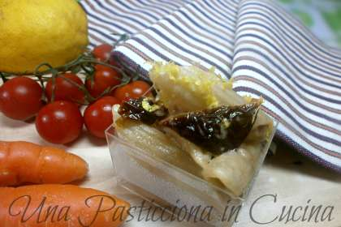 | Tipo di ricetta: Portata principale  Numero di porzioni: 4  Tempi di preparazione: 6 Minuto(i)  Tempi di cottura: 7 Minuto(i)  Difficoltà: Molto facile

Ingredienti:  320 g di penne rigate integrali  100 g di tonno in scatola  250 g di fiocchi di latte  50 g di pomodori secchi tagliati a pezzi  50 g di pancetta di Calabria D.O.P.  q.b. di olio extravergine d’oliva  q. b. di sale  un pezzo di cipolla tritata  1 spicchio d’aglio tritato  1 limone |  | Preparazione:  tappa 1  In una padella soffriggete la cipolla con l’olio, l’aglio, la pancetta, aggiungete il tonno e i pomodori, quindi, fate cuocere per 6-7 minuti e spegnete il fuoco . Intanto cuocete la pasta integrale in abbondante acqua salata ; una volta cotta, scolatela ed aggiungetela nella padella : fate saltare un po’ , quindi, unite i fiocchi di latte e grattugiatevi la scorza del limone  tappa 2  chiudete il gas e servite . Questo piatto può essere servito sia caldo che freddo.

